Муниципальное бюджетное общеобразовательное учреждение «Курушская СОШ №2 им. Я. С. Аскадарова»

Проект по благоустройству пришкольной территории
«Зелёный остравок»

Исследовательский проект

Руководитель проекта:
Нурахмедова Сарай Мулейдиновна,
Зам. директора по ИКТ
Номер тел.:89285110519
Исполнитель:
Нурахмедов Муслим Дагирович
Ученик 2 «В» класса

Хасавюртовский район
с.Куруш
2021г.
Содержание:
- Пояснительная записка к проекту «Зелёный остравок………………3
- Цели и задачи проекта…………………………………………………..4
- Введение………………………5
- Сбор и анализ информации………………………7
- Анализ нормативно-правовой базы по данной проблеме………………...10
- Реализация проекта. Дизайн и озеленение школьной территории
в 2021 г………………………………………………….12
- Заключение……………………………………………………13

2

Пояснительная записка
Данный проект разработан для обеспечения комплексного подхода к проведению мероприятий по благоустройству территории МБОУ «Курушская СОШ №2 им. Я.С. Аскандарова», а также улучшения внешнего и эстетического вида территории школы.
Проект позволяет, за счет вовлечения обучающихся и педагогических работников в совместную общественно значимую деятельность по благоустройству территории учреждения, решать в единстве задачи по формированию творчески активной личности и по трудовому и экологическому воспитанию обучающихся.
Одной из основных задач проекта является создание уютной атмосферы, и художественного оформления территории образовательного учреждения, а так же привлечение внимания школьников к проблемам благоустройства территории школы.

3
Цели и задачи проекта.
Цели: создание эстетически и экологически привлекательного пространства возле школы за счет посадки цветов клумбы.
Задачи:
- обеспечение безопасности обучающихся на территории образовательного учреждения, создание благоприятных условий;

- вовлечение обучающихся, педагогических работников в совместную общественно-значимую деятельность по благоустройству территории учреждения, повышение и развитие инициативы.

- воспитание трудолюбия, ценностного отношения к природе, стремления создать вокруг себя прекрасное и полезное.

Методы сбора информации:
- анкетирование.
- социологический опрос.

Актуальность проекта:
- школьный двор – это не только часть образовательной среды, в которой протекает процесс социализации, воспитания и развития личности ребенка. Это и место, где обучающиеся проводят свое свободное время. Поэтому для нас очень важен внешний вид школьного участка.

4

Введение
Основной идеей проекта по благоустройству пришкольной территории
«Зелёный остравок» является благоустройство и озеленение пришкольного двора, воспитание у ребенка трудолюбия, бережного отношения к окружающему миру.
Школьный двор – это место, где проходит учебная и внеклассная жизнь учащихся и педагогов.
Школьный двор - это визитная карточка нашего образовательного учреждения. Школа начинается со школьного двора. Двор должен быть чистым, эстетически привлекательным. Данная проблема является актуальной не только для обучающихся школы, но и всего коллектива.
Отношение сотрудников школы, детей ко всему, что нас окружает, позволило спланировать направление в творческой деятельности нашего коллектива - это, эстетическое оформление школьной территории, как средство формирования информационно - коммуникативной компетенции учащихся. Одним из направлений деятельности школы является экологическое и трудовое воспитание школьников. Данный проект позволяет учащимся, педагогам, прикоснуться к историческому прошлому школы, ее настоящему и будущему. Работа в этом проекте дает возможность педагогам развивать у учащихся активную жизненную позицию, а также реализовать способности дизайнеров.

«Красота спасет мир», - утверждали великие гуманисты. Воспитать красивую личность можно только тогда, когда вокруг нее все прекрасно. Человек чувствует себя комфортно, когда его окружают красивые аллеи, цветущие газоны и ярко оформленные клумбы цветов. Благоустройство школьной территории необходимо как для создания привлекательного внешнего вида, так и для поддержания репутации образовательного учреждения.
Наша школа имеет достаточно большую территорию. Вокруг здания растет множество различных деревьев и кустарников. Но совсем нет цветников, которые могли бы радовать нас своими яркими красками. Кроме того, на школьной территории находятся бесхозные клумбы, которые из года в год пустуют.

5
Экологическое и трудовое воспитание обучающихся являются приоритетными направлениями деятельности школы. Работа по благоустройству территории выступает как эффективное средство формирования экологической культуры подрастающего поколения.
Проект по благоустройству является эффективным средством формирования активной гражданской позиции обучающихся и их экологической культуры.
Школа расположена в начале поселка, и мы хотим, чтобы территория школы была ухоженной. Чтобы оценить ситуацию, мы рассмотрели ее с разных сторон: эстетической, экологической, биологических, социальных, медицинских. Проект поможет детям проявить себя, обрести уверенность в собственных силах, благоустроить школьный двор, принять участие в жизни школы. Поэтому активная жизненная позиция детей сейчас актуальна для будущего.
Проект будет способствовать развитию экологического мышления, осознанию уникальности, красоты ландшафтов поможет в воспитании любви к своей малой родине.
В рамках проекта, будут проходить аукцион идей «Наш школьный двор», конкурс рисунка «Лучшая клумба», среди учащихся школы и педагогов.

6
Сбор и анализ информации
Почему эта проблема стала актуальной на данный период? В чем ее важность? Почему до сих пор эта проблема оставалась нерешенной? Такие вопросы встали передо мной, после того, как была выбрана проблема, над которой предстояло работать. Чтобы ответить на эти вопросы, нужно было собрать и проанализировать довольно пестрый и разнообразный спектр информации.
Для того, чтобы собрать и проанализировать информацию выбрана инициативная группа ( в основном это учащиеся), ребята разделились на 3 группы:
1. проводился социальный опрос среди обучающихся 8-11 классов, работников школы, местного населения по анкете:
- считаете ли вы проблему благоустройства территории школы актуальной?
- что вам хотелось бы создать на территории школы?
- хотели бы вы принять участие в благоустройстве территории?
2. Вошёл во взаимодействие с родителями, администрацией школы, с администрацией сельского поселения для получения взвешенной, аналитической информации о состоянии дел на территории школы. Кто несет ответственность за ее решение, и какую помощь они могут нам оказать.
3. Изучил средства массовой информации и локальные документы по этим вопросам.

7
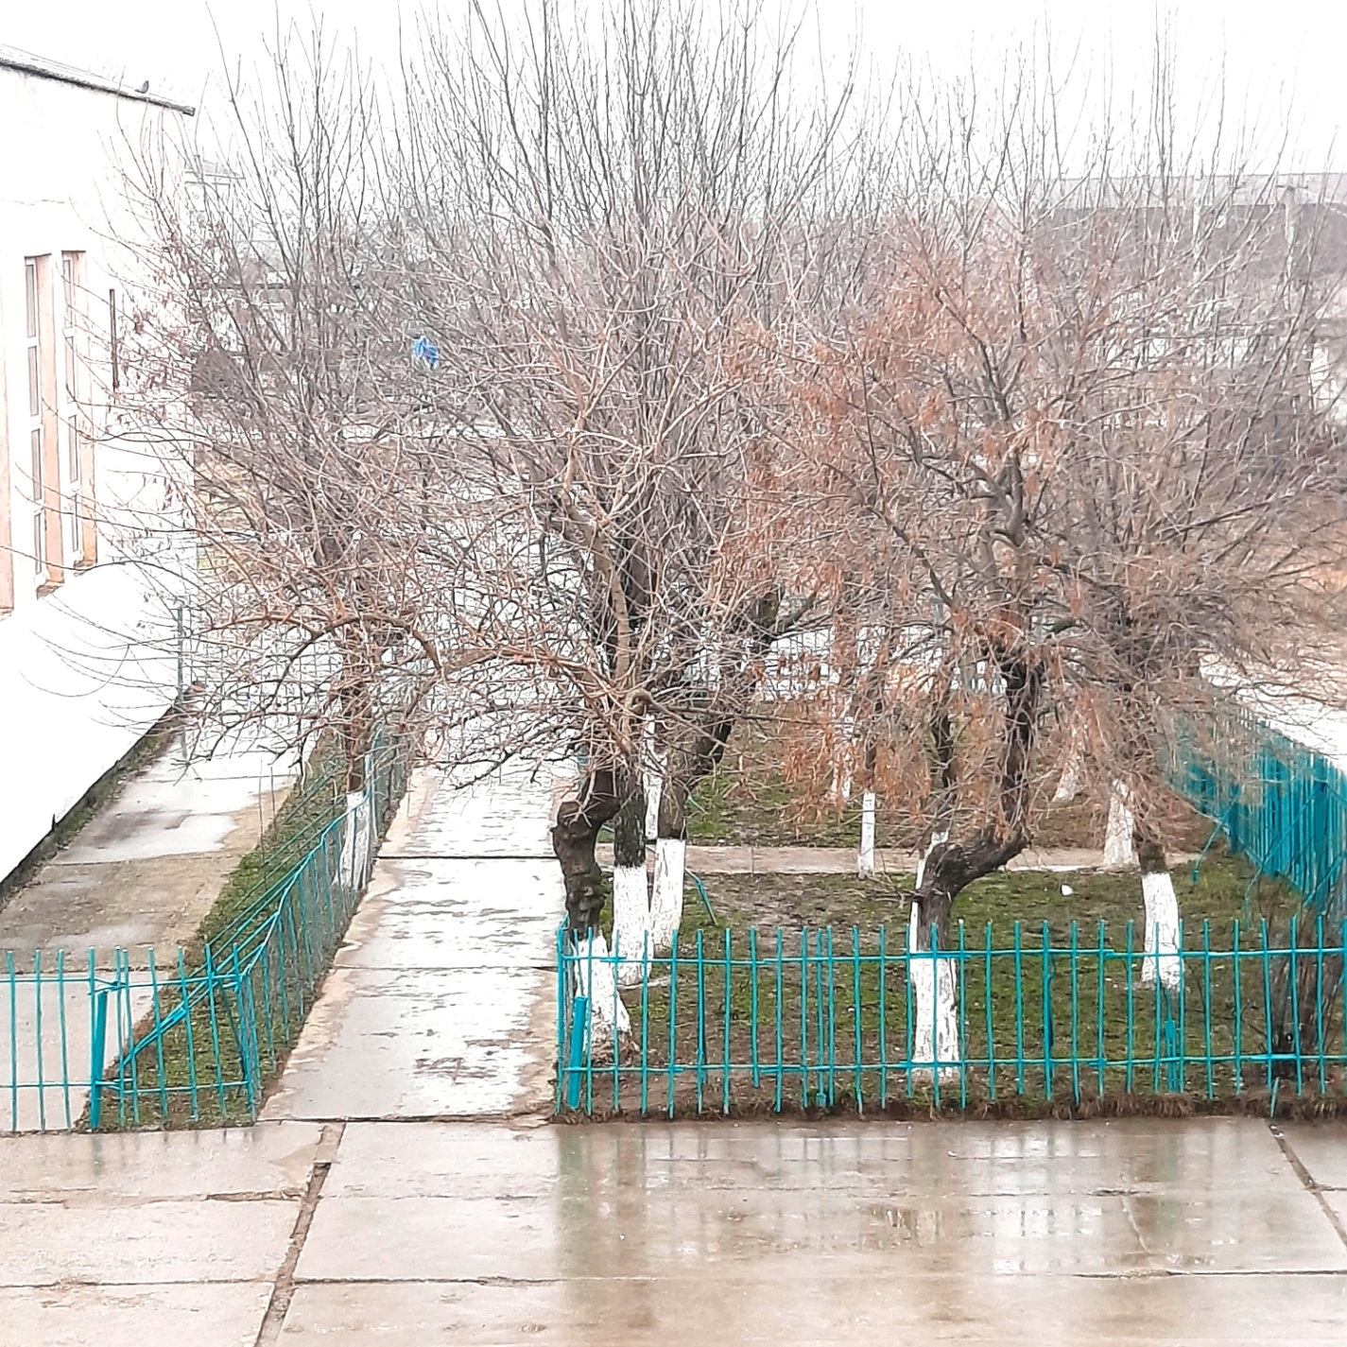

8

Анализ социологического опроса и анкетирования
Все опросные листы заполнялись самими респондентами в нашем присутствии. В случае необходимости они получали наши разъяснения.
В социологическом опросе приняли участие 80 респондентов, из них 28% - работники школы, 25% -местное население и 47% - обучающиеся школы.
На первый вопрос 95% опрошенных ответили: «Да – проблема актуальна»;
Что вам хотелось бы создать на территории? – 70% респондентов хотели бы создать цветники с использованием современных элементов ландшафтного дизайна;
20% - оборудовать места отдыха (беседки, скамейки); 10% - закладка школьного сада.
Ученики 11 класса предложили заложить аллею выпускников в школьном дворе.
Большинство опрошенных (85%) готовы принять участие в благоустройстве школьной территории.

9

Обработка данных анкетирования
Вывод:
Большинство опрошенных респондентов считают проблему благоустройства школьного двора актуальной и готовы принять участие в его обновлении.
Анализ нормативно-правовой базы
В современных условиях весьма важной является проблема сохранения и оздоровления среды, окружающей человека в городе, формирования в городе условий, благотворно влияющих на психофизическое состояние человека, что особенно важно в период интенсивного роста городов, развития всех видов транспорта, повышения с каждым годом тонуса жизни. Протасов, В.Ф. Экология, здоровье и природопользование в России / В.Ф Протасов, А.В. Молчанов. - М. : Финансы и статистика, 2005. -312с.
Конституцией России от 12 декабря 1993 года гарантированы экологические права граждан РФ. В статье 42 Конституции РФ говориться, что каждый имеет право на благоприятную окружающую среду, достоверную информацию о ее состоянии и на возмещение ущерба, причиненного его здоровью или имуществу экологическим правонарушением. В соответствии с Конституцией Российской Федерации каждый обязан сохранять природу и окружающую среду, бережно относиться к природным богатствам. Конституция РФ. _ М.: Юрист, 2009. - 19 с.
Второй аспект особенно актуален в последние годы для крупных и крупнейших городов Российской Федерации. Особенностью правового регулирования в области охраны зеленых насаждений, с позиции обеспечения благоприятной окружающей среды населения, является его рассосредоточенность по нескольким сферам законодательства. Помимо собственно экологического права, процедуры обеспечения благоприятной окружающей среды населения городов и поселений закрепляются рядом нормативных актов, действующих в области градостроительства, охраны окружающей среды, обеспечения санитарно-эпидемиологического благополучия населения, местного самоуправления, земельных отношений. Общим недостатком законодательства РФ является отсутствие закона «О нормативных правовых актах Российской Федерации», что непосредственно сказывается на качестве законодательного регулирования отношений в
10
обществе. Структура законодательства РФ с позиций обеспечения благоприятной окружающей среды населения при градостроительной деятельности состоит из следующих нормативно-правовых актов: Конституция, Кодексы, Федеральные законы, нормативные документы. Елисеев, Н.Ю. Охрана окружающей среды, как предмет муниципальной собственности // Государственное и местное самоуправление. - 2004. - № 6. - С. 14.

11

Реализация проекта. Дизайн и озеленение школьной территории
в 2021году.
1 этап
- Организована совместная деятельность учащихся, родителей, педагогов, по проведению основных мероприятий проекта
- Проведена очистка территории от бытового мусора;
- Собраны семена для посадки однолетних цветов.
2 этап
1. На территории весной участка будут установлены малые архитектурные формы: садовые скульптуры изготовленные руками учащихся;
2. Будет проведено озеленение территории: создание клумб;
3. Для сохранности благоустроенного участка планируется разъяснительная работа среди учащихся.

12

Заключение.
Исходя из данного проекта, каждая школа может:
- составить проект реконструкции озеленения пришкольной территории с учетом соответствия санитарно-гигиеническим нормам;
- провести анализ положения школы;
- изучить степень запыленности воздуха в различных участках территории;
- изучить видовой состав растительности и ее состояние;
- определить уровень шумовой нагрузки на пришкольную территорию.
В ходе работы мы посещали выставки разнообразных цветов, ходили на цветочные ярмарки, консультировались с учителем биологии о растениях, которые растут как в тени, так и на солнце. Прослушав лекции о цветах, мы выбрали для своего участка петуньи и бархотки.
Мы оформили территорию школьного двора стиле сказок А.С. Пушкина. И дали ему название «У Лукоморья дуб зеленый…» «Жителями» этой замечательной страны стали: кот ученый, баба яга, золотой петушок, старик со старухой и золотая рыбка, царевна лебедь…Перед летними каникулами мы провели литературный дворик посвященный творчеству великого русского поэта А.С. Пушкина. В следующем году мы так же хотим оформить школьную территорию в каком-то определенном стиле, что это будет, мы определим с помощью анкетирования учащихся и педагогического состава. И мы очень надеемся на то, что наша идея станет доброй традицией МБОУ «Курушская СОШ №» им. Я. С. Аскандарова».
Мы надеемся, что наш проект выйдет именно таким, каким видим его мы ведь в школе все должно быть пронизано стремлением к красоте. Ребят необходимо учить ее чувствовать, понимать, ценить и, что самое главное, творить красоту. Нужно сделать так, чтобы помещение школы и пришкольная территория были притягательными, в чем-то волшебными. На нашем примере может быть, многие жители захотят превратить свои участки в маленькие волшебные страны и проявят свои творческие способности.

13

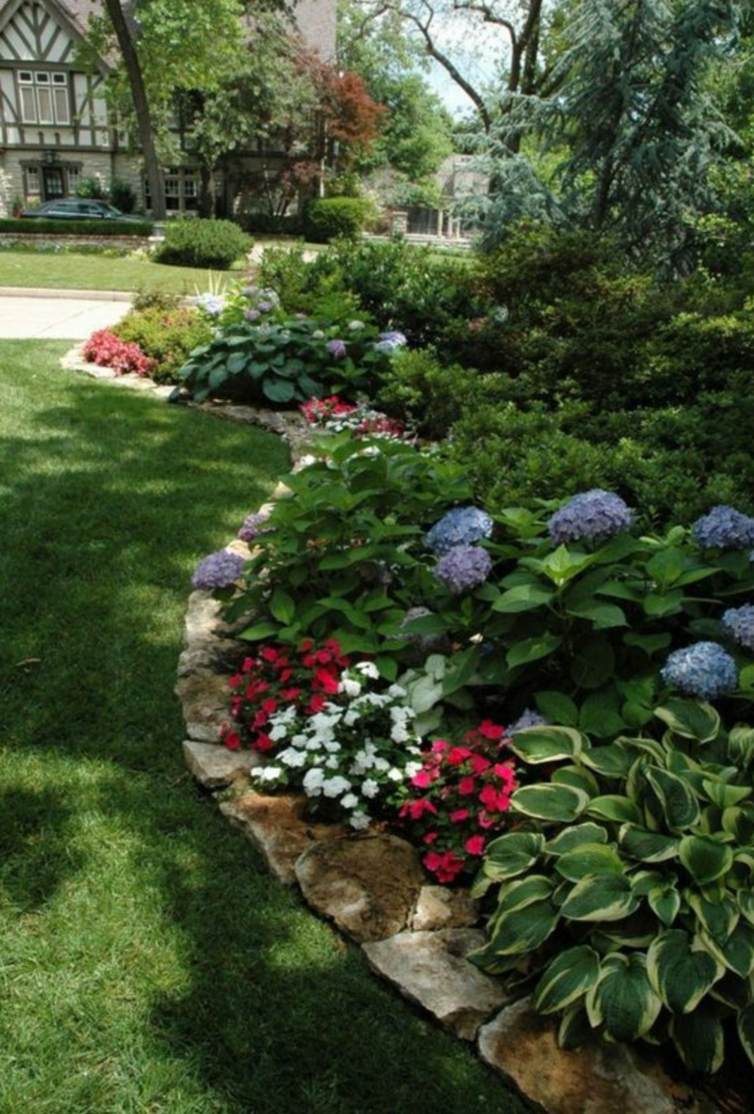
14

